WPF第二次作业：
- 在第一次作业的基础上，在主页里去掉之前的新增学生按钮，在这里添加一个TabControl控件，添加两个Tab页。
1）每个Tab页中嵌入一个Page页，分别是年级管理和班级管理页面。

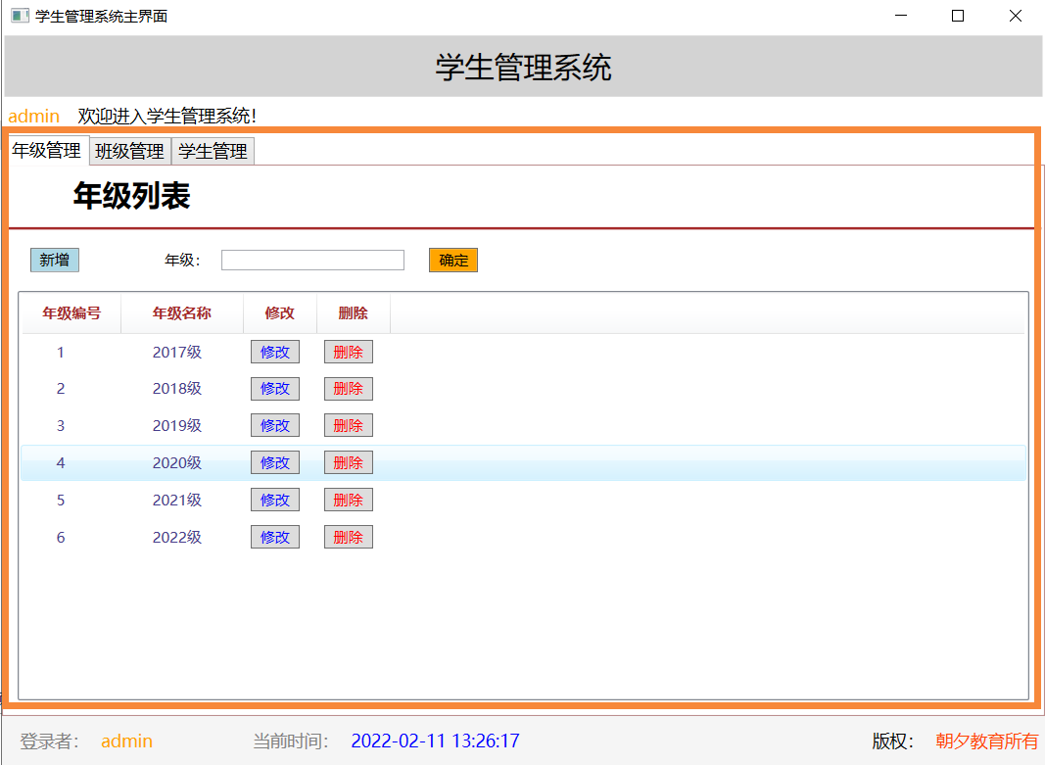
2）年级管理页面布局如上图所示。用ListView显示年级列表信息，并添加两个操作列：修改与删除。
3）点击行内的“修改”,上面的文本框内就显示该行的年级名称，可修改，然后提交；
4）点击上边的“新增”按钮，右边的文本框就清空，当前是新增状态，可输入年级名称并提交
5）点击行内的“删除”按钮，可删除年级信息，删除年级也要连同删除与之相关的班级和学生信息（实现假删除即可），利用事务一致提交。

- 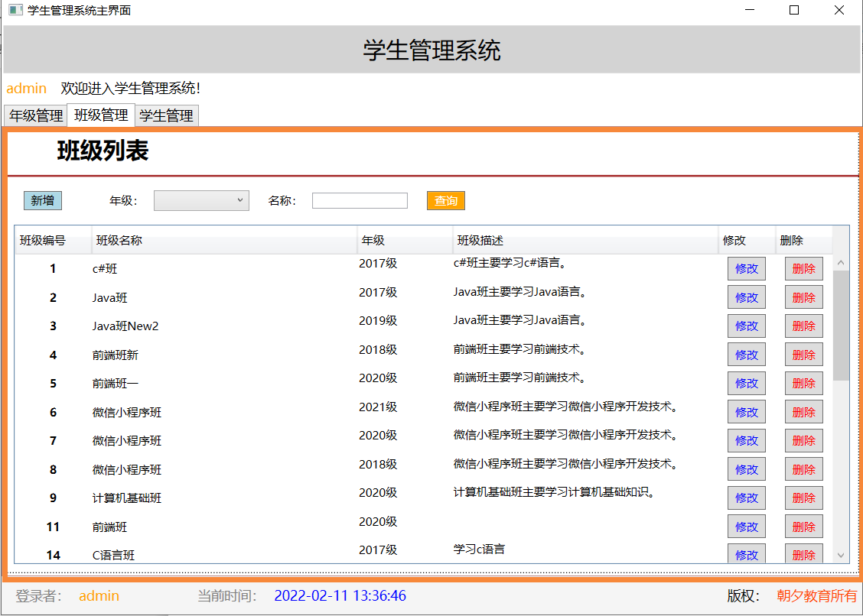
切换到班级管理页面，按上图所示布局班级列表页。结构大体与年级页面类似。用DataGrid显示班级列表，年级列用DataGridComboBoxColumn类型。
- 上边，班级信息按年级、班级名称关键词两个条件查询班级列表，实现查询功能
2）点击行内的“修改”,显示班级信息修改页面；
3）点击上边的“新增”按钮，显示班级信息新增页面
4）点击行内的“删除”按钮，可删除班级信息，删除班级也要连同删除与之相关的学生信息（实现假删除即可），利用事务一致提交。
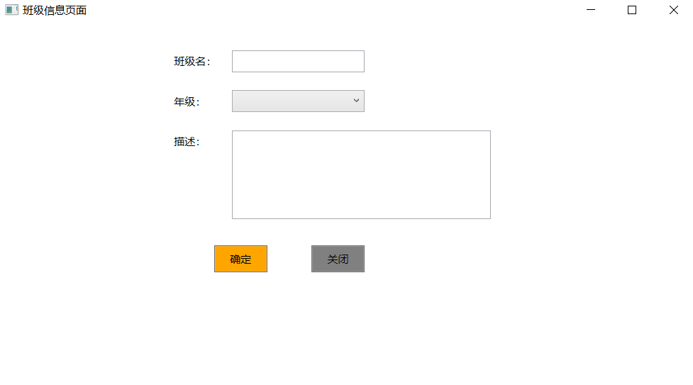
班级信息页布局

要求：建WPF应用程序项目（一个项目），在第一次作业的基础上接着完成即可。
以上任务中，项目代码打包发到我的qq邮箱:2159674643@qq.com，
文件名格式：学号_QQ昵称_作业13.zip ，
若是第n次更新版本，则是学号_QQ昵称_作业13_update(n).zip 的形式命名。

